ЗАДАНИЕ

на учебную практику

Учебная практика по ПМ.01

Студенту Палютину Руслану Раисовичу Ⅲ курса 309б группы.

Специальность 09.02.03 Программирование в компьютерных системах

Место прохождения практики ФГБОУ ВО "МГУ им. Н. П. Огарёва", корпус №1, уч. лаб. 205

Срок прохождения практики 24 ноября 2022 г. – 14 декабря 2022 г.

Срок представления отчёта студентом на защиту 14 декабря 2022 г.

1 Цели и задачи практики:

Целями практики являются закрепление и углубление теоретической подготовки обучающегося по программированию, приобретение навыков самостоятельной и научно-исследовательской работы, приобретение опыта применения современной вычислительной техники для решения практических задач, приобретение практических навыков и компетенций в сфере профессиональной деятельности.

Задачи учебной практики:

– систематизация, обобщение, закрепление и углубление знаний и умений, формирование общих и профессиональных компетенций;

– приобретение практического опыта в рамках профессионального модуля;

– закрепление и совершенствование приобретенных в процессе обучения, профессиональных умений, обучающихся по изучаемой специальности;

– развитие общих и профессиональных компетенций;

– освоение современных производственных процессов;

– адаптация обучающихся к конкретным условиям деятельности организаций различных организационно-правовых форм.

2 Компетенции обучающегося, формируемые в результате прохождения практики:

ОК 1. Понимать сущность и социальную значимость своей будущей профессии, проявлять к ней устойчивый интерес.

ОК 2. Организовывать собственную деятельность, выбирать типовые методы и способы выполнения профессиональных задач, оценивать их эффективность и качество.

ОК 3. Принимать решения в стандартных и нестандартных ситуациях и нести за них ответственность.

ОК 4. Осуществлять поиск и использование информации, необходимой для эффективного выполнения профессиональных задач, профессионального и личностного развития.

ОК 5. Использовать информационно-коммуникационные технологии в профессиональной деятельности.

ОК 6. Работать в коллективе и в команде, эффективно общаться с коллегами, руководством, потребителями.

ОК 7. Брать на себя ответственность за работу членов команды (подчиненных), за результат выполнения задания.

ОК 8. Самостоятельно определять задачи профессионального и личностного развития, заниматься самообразованием, осознанно планировать повышение квалификации.

ОК 9. Ориентироваться в условиях частой смены технологий в профессиональной деятельности.

ПК 1.1. Выполнять разработку спецификаций отдельных компонент.

ПК 1.2. Осуществлять разработку кода программного продукта на основе готовых спецификаций на уровне модуля.

ПК 1.3. Выполнять отладку программных модулей с использованием специализированных программных средств.

ПК 1.4. Выполнять тестирование программных модулей.

ПК 1.5. Осуществлять оптимизацию программного кода модуля.

ПК 1.6. Разрабатывать компоненты проектной и технической документации с использованием графических языков спецификаций.

3 Индивидуальное задание на практику:

1. Создание приложения Windows Forms на C#.
2. Работа с системой контроля версий Git.
3. Верстка Android-приложения по макету.

Руководитель практики

от университета,

преподаватель ВКК 24.11.2022 г. Н.А. Базеева

подпись,   дата

Задание к исполнению принял 24.11.2022 г. Р.Р. Палютин

подпись, дата

Министерство науки и высшего образования Российской Федерации

федеральное государственное бюджетное образовательное учреждение

высшего образования

«НАЦИОНАЛЬНЫЙ ИССЛЕДОВАТЕЛЬСКИЙ

МОРДОВСКИЙ ГОСУДАРСТВЕННЫЙ УНИВЕРСИТЕТ

им. Н.П. ОГАРЁВА»

(ФГБОУ ВО «МГУ им. Н.П. Огарёва»)

Факультет довузовской подготовки и среднего профессионального образования

Выпускающая предметная цикловая комиссия (кафедра) общепрофессиональных и  
специальных (информационно-коммуникационных) дисциплин

ОТЧЁТ

по учебной практике

Учебная практика по ПМ.01.

студента Ⅲ курса

Специальность 09.02.03 Программирование в компьютерных системах

Место прохождения практики ФГБОУ ВО "МГУ им. Н. П. Огарёва", корпус №1, уч. лаб. 205

Срок прохождения практики 24 ноября 2022 г. – 14 декабря 2022 г.

Автор отчёта _________________________________________ Р.Р. Палютин

подпись, дата

Обозначение отчёта: ОП–02069964–У–09.02.03–29–22

Руководитель практики,

преподаватель ВКК ___________________________________ Н. А. Базеева

подпись, дата

Отчёт защищён __________ Оценка _______________

дата

Саранск 2022

**СОДЕРЖАНИЕ**

1 Правило безопасности на рабочем месте 4

2 Общая характеристика базы практики 5

3 Выбор методов, инструментов и технологий для реализации поставленных задач 6

4 День 1. Установочная конференция. Вводная лекция. Работа с системой контроля версий Gogs 8

5 День 2. Создание Windows Forms приложений «Взаимодействие управляемого и неуправляемого кода» 9

6 День 3. Создание Windows Forms приложений «Асинхронное программирование» 10

7 День 4. Создание Windows Forms приложений «Повышение удобства использования приложений» 13

8 День 5. Создание Windows Forms приложений «Подключение к базе данных» 15

9 День 6. Android-приложение. Верстка экрана «Заставка» и добавление логики 20

10 День 7. Android-приложение. Верстка экрана «Входа 1/2» и добавление логики 21

11 День 8. Android-приложение. Верстка экрана «Входа 2/2» и добавление логики 22

12 День 9. Android-приложение. Верстка экрана «Авторизация» и добавление логики 23

13 День 10. Android-приложение. Верстка экрана «Регистрация» и добавление логики 24

14 День 11. Android-приложение. Верстка экрана «Главная» и добавление логики 25

15 День 12. Android-приложение. Верстка экрана «Поиск» и добавление логики 26

16 День 13. Android-приложение. Верстка экрана «Результат поиска» и добавление логики 27

17 День 14. Android-приложение. Верстка экрана «Реклама» и добавление логики. 28

18 День 15. Android-приложение. Верстка экрана «Выбранный элемент» и добавление логики 29

19 День 16. Android-приложение. Верстка экрана «Добавление элемента» и добавление логики. 30

20 День 17. Тестирование приложения на работоспособность 31

ЗАКЛЮЧЕНИЕ 32

СПИСОК ИСПОЛЬЗОВАННЫХ ИСТОЧНИКОВ 34

ПРИЛОЖЕНИЕ А (обязательное) Работа с системой контроля версий 35

ПРИЛОЖЕНИЕ Б (обязательное) Взаимодействие управляемого и неуправляемого кода 38

ПРИЛОЖЕНИЕ В (обязательное) Асинхронное программирование 40

ПРИЛОЖЕНИЕ Г (обязательное) Повышение удобства использования приложений 42

ПРИЛОЖЕНИЕ Д (обязательное) Подключение к базе данных 44

ПРИЛОЖЕНИЕ Е (обязательное) Верстка Android-приложения 47

ПРИЛОЖЕНИЕ Ж (обязательное) Тестирование работоспособности приложения 48

# **1 Правило безопасности на рабочем месте**

Безопасные условия труда на рабочем месте – это состояние условий труда, при которых воздействие на работающего опасных и вредных производственных факторов исключено, или воздействие вредных производственных факторов не превышает предельно допустимых значений.

В день начала учебной практики, 24 ноября 2022 года, была проведена установочная конференция, которая включала в себя инструктаж по технике безопасности.

Инструкция по технике безопасности при работе на компьютере включает в себя:

– необходимо аккуратно обращаться с проводами;

– запрещается работать с неисправным компьютером;

– нельзя заниматься очисткой компьютера, когда он находится под напряжением;

– недопустимо самостоятельно проводить ремонт оборудования;

– нельзя располагать рядом с компьютером жидкости, а также работать с мокрыми руками;

– нельзя в процессе работы ПК прикасаться к другим металлическим конструкциям.

Студенты могут быть подвергнуты следующими опасным и вредным воздействиям:

– поражение электрическим током;

– механические повреждения;

– электромагнитное излучения;

– опасность пожара;

– повышенный уровень шума и вибрации.

# **2 Общая характеристика базы практики**

База практики – ФГБОУ ВО "МГУ им. Н. П. Огарёва", корпус №1, уч. лаб. 205 оснащена системным и программным обеспечением, используемым для организации производственного процесса. Она позволяет студентам проектировать, внедрять и эксплуатировать системное и прикладное программное обеспечения, тестировать и отлаживать программный продукт.

# **3 Выбор методов, инструментов и технологий для реализации поставленных задач**

Для реализации поставленных задач были использованы такие средства:

1) Microsoft Visual Studio;

2) Android Studio;

3) Язык программирования C#;

4) Язык программирования Kotlin;

5) Онлайн-сервис Figma;

6) Язык описания интерфейса Swagger.

Microsoft Visual Studio – линейка продуктов компании Microsoft, включающих интегрированную среду разработки программного обеспечения и ряд других инструментальных средств. Данные продукты позволяют разрабатывать как консольные приложения, так и приложения с графическим интерфейсом, в том числе с поддержкой технологии Windows Forms, а также веб-сайты, веб-приложения, веб-службы как в родном, так и в управляемом кодах для всех платформ.

Android Studio – интегрированная среда разработки (IDE) для работы с платформой Android, анонсированная 16 мая 2013 года на конференции Google I/O. В последней версии Android Studio поддерживается Android 4.1 и выше. Android Studio официальное средство разработки Android приложений. Данная среда разработки доступна для Windows, macOS и GNU/Linux

Язык программирования C# – современный объектно-ориентированный и типобезопасный язык программирования. C# позволяет разработчикам создавать разные типы безопасных и надежных приложений, выполняющихся в .NET. C# относится к широко известному семейству языков C, и покажется хорошо знакомым любому, кто работал с C, C++, Java или JavaScript.

Язык программирования Kotlin – статически типизированный, объектно-ориентрованный язык программирования, работающий поверх Java Virtual Machine и разрабатываем компанией JetBrains. Также компилируется в JavaScript и в исполняемый код ряда платформ через инфраструктуру LLVM. Является официальным языком программирования для платформы Android в дополнение к Java и C++.

Онлайн-сервис Figma – сервис разработки интерфейсов и прототипирования с возможностью организации совместной работы в режиме реального времени.

Язык описания интерфейса Swagger – язык для описания RESTful API, выраженных с помощью JSON. Swagger используется вместе с набором программных средств с открытым исходным кодом для проектирования, создания, документирования и использования веб-служб RESTful.

# **4 День 1. Установочная конференция. Вводная лекция. Работа с системой контроля версий Git**

GitHub – это система управления проектами и версиями кода, а также платформа социальных сетей, созданная для разработчиков. GitHub позволяет вам работать совместно с другими людьми по всему миру, планировать свои проекты и отслеживать свою работу.

Git –  это система управления версиями, которая пришлась по душе практически всем  от разработчиков до дизайнеров. GitHub можно считать социальной сетью для хранения кода.

Переходим на сайт GitHub.com. Для регистрации на сайте необходимо перейти по кнопке Sign up.

Далее необходимо ввести свой адрес электронной почты, создать надёжный пароль и создать имя, которое будет отображаться на самом сайте. На адрес электронной почты придет восьмизначный код, для подтверждения регистрации. После прохождения всех этапов регистрации аккаунт на GitHub будет успешно создан. После этого возвращаемся к github и создаем новый репозиторий.

Выполненная работа представлена в приложении А, рисунки А.1 – А.2.

# **5 День 2. Создание Windows Forms приложений «Взаимодействие управляемого и неуправляемого кода»**

Целью работы является изучение методов построения форм Windows и получение навыков по настройке форм, созданию непрямоугольных и наследуемых форм в Microsoft Visual Studio.

*Использование COM-компонента для создания PDF-приложения*

Открываем Visual Studio. Создаем новое Windows-приложение под названием PDF Reader. Добавляем на форму элементы OpenFileDialog и MenuStrip. Устанавливаем следующие свойства формы Form1: для Text значение «Обозреватель документов в формате PDF», для WindowState значение Maximized. Свойство FileName элемента OpenFileDialog оставляем пустым. Добавляем пункт меню верхнего уровня File c командами Open и Exit. На вкладке COM Components выбираем Adobe Acrobat (PDF) Reader (этот компонент появляется после установки программы Adobe Acrobat Reader) и нажимаем ОК. Переносим Adobe Acrobat Reader на форму и устанавливаем свойству Dock значение Fill, а свойству (Name) значение axAcroPDF1.

*Вызов функции API*

Создаем новое приложение под названием WinAnim. Перетаскиваем на форму три кнопки и задаем следующие свойства формы и кнопок: Form1 (Text – «Анимация формы»), Button1 (Name – «btnAW_BLEND», Location – «30; 62», Size – «232; 23», Text – «Проявление»), Button2 (Name – «btnHOR_AW_SLIDE», Location – «30; 118», Size – «232; 23», Text – «Горизонтальное появление»), Button3 (Name – «btnCenter_AW_SLIDE», Location – «30; 182», Size – «232; 23», Text – «Появление из центра»).

Выполненное задание представлено в приложении Б на рисунках Б.1 – Б.4.

# **6 День 3. Создание Windows Forms приложений «Асинхронное программирование»**

*Работа с компонентом BackgroundWorker*

Открываем Visual Studio. Создаем новый проект Windows Forms под названием WinBackgroundWorker. Добавляем на форму элементы управления: два элемента Label, TextBox, ProgressBar и две кнопки Button. Для элементов указываем свойства: label1 (Location – «10;15», Text – «Second to sleep»), label2 (Location – «10; 40», Text – «Progress»), textBox1 (Location – «105; 13», Size – «80; 20»), progressBar (Location – «110; 40», Size – «240; 20»), button1 (Location – «195; 12», Text – «Start», Size – «75; 25»), button2 (Location – «270; 12», Text – «Cancel», Size – «75; 25»), Form1 (Size – «370; 110»).

Из Toolbox перетаскиваем элемент BackgroundWorker в форму. В окне Properties устанавливаем свойства WorkerSupportsCancellation и WorkerReportsProgress в True (для поддержки асинхронной отмены и возможности сообщения основному потоку информации о продвижении фонового процесса соответственно). Дважды нажимаем BackgroundWorker, чтобы открыть обработчик события backgroundWorker1_DoWork по умолчанию.

Для элемента backgroundWorkerl в окне Properties нажимаем кнопку Events, затем дважды нажимаем ProgressChanged, чтобы открыть окно кода обработчика события backgroundWorker1_ProgressChanged. Аналогичным способом добавляем обработчик события RunWorkerCompleted. Для кнопок Start и Cancel открываем обработчик события Click.

*Использование делегатов*

Создаем новое Windows-приложение под названием WinAsynchDelegate. Добавляем на форму элементы управления: два элемента Label, TextBox, ProgressBar и две кнопки Button. Для элементов указываем свойства: label1 (Location – «10;15», Text – «Second to second sleep»), label2

(Location – «10; 40», Text – «Progress»), textBox1 (Location – «105; 13», Size – «80; 20»), progressBar (Location – «110; 40», Size – «240; 20»), button1 (Location – «195; 12», Text – «Start», Size – «75; 25»), button2 (Location – «270; 12», Text – «Cancel», Size – «75; 25»), Form1 (Size – «370; 110»).

Используем в приложении делегат, соответствующий методу TimeConsumingMethod. Добавляем сообщающий о продвижении операции метод, который устанавливает значение элемента управления ProgressBar потокобезопасным способом, и делегата этого метода. Для сообщения о продвижении операции добавляем строку кода в цикл For метода TimeConsumingMethod.

В конструкторе дважды нажимаем кнопку GO!, чтобы открыть для нее обработчик события Click по умолчанию. В конструкторе дважды нажимаем кнопку Cancel, чтобы открыть для нее обработчик события Click по умолчанию.

*Асинхронный запуск произвольного метода*

Создаем новое Windows-приложение под название WinAsynchMethod. Устанавливаем свойствам формы Size значение «425;200» и Text – «Асинхронный запуск».

Добавляем на форму три надписи, два текстовых поля и две кнопки, и устанавливаем им следующие свойства: button1 (Name – «btnRun», Location – «16; 64», Text – «Сумма»), button2 (Name – «btnWork», Location – «120; 128», Text – «Работа»), label1 (Name – «lblA», Location – «8; 24», Text – «Значение А»), label2 (Name – «lblB», Location – «216; 24», Text – «Значение В»), textBox1 (Name – «txbA», Location – «88; 24», Text – «»), textBox2 (Name – «txbB», Location – «296; 24», Text – «»). Создаем делегат.

Создаем метод Summ, в котором будут складываться числа, вводимые в два текстовых поля, и указываем задержку операции на 9 секунд.

Реализуем обработчик кнопки btnRun, который будет включать также действия по организации асинхронного вызова: создаем экземпляр делегата и

проинициализируем его методом Summ. Для использования механизма Сallback создаем экземпляр делегата AsyncCallBack.

После того как делегат инициализирован методом, можно запускать прикрепленный к делегату метод асинхронно с помощью метода BeginInvoke. Этот метод принимает две переменные типа int а и b, экземпляр cb делегата AsyncCallback и экземпляр summdelegate делегата SummDelegate.

Для демонстрации асинхронности выполнения метода реализуем обработчик нажатия кнопки Работа.

Выполненное задание представлено в приложении В на рисунках В.1 – В.3.

# **7 День 4. Создание Windows Forms приложений «Повышение удобства использования приложений»**

*Создание контекстной справки*

Запускаем Visual Studio. Открываем Windows-приложение WinAsynchMethod. Открываем форму в режиме конструктора. Выбираем пункт меню View ToolBox. Добавляем ЭУ HelpProvider на форму. Выделяем поле txbA для отображения ее свойств. Для свойства HelpString on helpProvider1 задаем значение For input integer A. Построим и запустим приложение.

Переместимся по форме, используя клавишу Tab, до тех пор, пока поле txbA не окажется в фокусе. Нажимаем на клавишу F1 для отображения контекстной справки для поля txbA. При щелчке на выбранном элементе управления появляется его краткое описание (подсказка). Создаем подобную функциональность на форме проекта WinAsynchMethod.

Добавляем к имеющимся свойствам формы следующие свойства: MaximizeBox – «False», MinimizeBox – «False», HelpButton – «True», FormBorderStyle – «FixedDialog».

Для полей ввода txbA, txbB и двух кнопок в свойстве ShowHelp on helpProvider1 каждого из этих элементов устанавливаем значение True. Текст, введенный в поле свойства HelpString on helpProvider1, будет появляться в качестве подсказки для конкретного элемента.

Устанавливаем следующие значения этого свойства для каждого элемента: txbA – «For input integer A», txbB – «For input integer B», btnRun – «Sum», btnWork – «Start work».

*Использование справочного файла*

Открываем Windows-приложение WinAsynchMethod. Открываем форму в режиме конструктора. Выбираем пункт меню View ToolBox. Добавляем ЭУ HelpProvider на форму. В папке с решением создаем файл справки Microsoft

Word. Для элемента helpProvider1 в свойстве HelpNamespace указываем путь к файлу справки. Создаем обработчик события выбора файла справки.

*Добавление всплывающих подсказок*

Открываем Windows-приложение WinAsynchMethod в режиме конструктора. Выбираем пункт меню ViewToolBox. Добавляем на форму элемент управления ToolTip. В окне Properties расположенных на форме элементов и в самой форме появилось свойство ToolTip on toolTip1. Устанавливаем следующие значения этого свойства для каждого из элементов: txbA – «For input integer A», txbB – «For input integer B», btnRun – «Sum», btnWork – «Start work».

Выполненное задание представлено в приложении Г на рисунках Г.1 – Г.3.

# **8 День 5. Создание Windows Forms приложений «Подключение к базе данных»**

*Организация доступа к данным и работа с объектом DataReader*

Прежде всего, следует создать соединение с базой данных при помощи окна Server Explorer. Создаем в Visual Studio новое приложение Windows Forms под названием WinBD. В окне Server Explorer нажимаем правой кнопкой узел Data Connections и выбираем команду Add Connection – при первом добавления подключения откроется диалоговое окно Choose Data Sourse. В диалоговом окне Choose Data Source выбираем источник Microsoft Access Database File. В окне Add Connection в поле Database file name нажимаем кнопку Brousе. Найдем файл RBProduct.mdb и выбираем его, щелкнув кнопку Open. Нажимаем кнопку Test Connection (Проверка соединения). Нажимаем кнопку ОК – в окне Server Explorer появится новое соединение. DataCommand. Добавляем на панель Toolbox компоненты OleDbCotnmand и OleDbConnection, для этого нажимаем правой кнопкой мыши в разделе Data панели Toolbox и выбираем команду Choose Items. В списке компонентов NET отмечаем нужные компоненты и нажимаем OK. Перетаскиваем с вкладки Data панели Toolbox на форму экземпляр класса OleDbConnection – к приложению добавится новый объект с именем oleDbConnection1. В свойстве ConnectionString этого объекта указываем в выпадающем списке файл «RBProduct». Перетаскиваем с вкладки Data панели Toolbox на форму экземпляр класса OleDbCommand – к приложению добавится новый объект OleDbCotnmand с именем oleDbCommand1. Присваиваем свойству Connection объекта oleDbCommand1 значение oleDbConnectionl, выбрав его в списке Existing (существующие). Для свойства CommandText указываем SELECT * FROM Поставщики. Перетаскиваем с вкладки Windows Forms панели Toolbox на форму элементы управления Button (в верхнюю часть) и ListBox (в середину).

Для Button1 задаем свойство button1.Text «Click to Execute DataReader». Увеличиваем ширину кнопки для оптимального размещения надписи. Для элемента ListBox свойство Dock устанавливаем Bottom. В окне дизайнера дважды нажимаем объект button1, чтобы создать обработчик по умолчанию для события button1.Click.

*Извлечение и обновление данных с помощью объектов DataAdapter и DataSet*

Перетаскиваем с вкладки Windows Forms панели Toolbox на поверхность формы элемент управления Button и устанавливаем его свойство Text в «Click here for Exercise 2». Увеличиваем ширину кнопки для оптимального размещения надписи. В окне дизайнера дважды нажимаем элемент управления button2, чтобы создать обработчик по умолчанию для события Button2.Click.

В меню Project выбираем команду Add New Windows Form и нажимаем ADD, чтобы добавить новую форму. В этой версии Visual Studio объекты DataAdapter были удалены из Toolbox, так что добавляем OleDbDataAdapter обратно. Перетаскиваем объект OleDbDataAdapter на форму Form2, чтобы запустить Data Adapter Configuration Wizard. На странице Choose Your Data Connection выбираем подключение к базе данных Конфетная фабрика. На странице Choose a Command Туре оставляем настройку по умолчанию Use SQL Statements и нажимаем Next. На странице Generate the SQL statements вводим следующее предложение SQL: SELECT * FROM Поставщики. Нажимаем Finish для завершения мастера и добавления экземпляра настроенного OleDbDataAdapter к форме. Генерируем строго типизированный DataSet, основанный на настроенном адаптере, для чего выбираем Generate Dataset в меню Data. Нажимаем OK для создания нового DataSet и добавления его к проекту. Перетаскиваем с вкладки Windows Forms панели Toolbox на форму Form2 две кнопки и DataGridView. Устанавливаем свойства: button1 (Text – «Get Data»), button2 (Text – «Update Data»), DataGridView (DataSource

– «dataSet11», Dock – «Bottom», DataMember – «Поставщики»). В окне конструктора дважды нажимаем элемент управления button1, чтобы вызвать редактор кода с обработчиком по умолчанию для события button1.Click. Аналогичным образом реализуем обработчик события button2.Click.

*Использование объектов DataView*

Увеличиваем размер формы Form2: свойству Size устанавливаем значения (470;300). Добавляем на форму два элемента label и свойству Text задаем значения Сортировка и Фильтрация соответственно. Рядом с соответствующими элементами label расположим два элемента TextBox.

Для первого элемента задаем значения свойств: textBox1 (SortTextBox, Поставщик), textBox2 (FilterTextBox, Телефон = '123-45-67, 123-45-68'). Создаем новый источник данных, выбрав Add New Data Source в меню Data. Выбираем Database и нажимаем Next. Выбираем допустимое подключение к базе данных RBProduct. Выбираем значения по умолчанию, пока не появится страница Choose Your Database Objects. Выбираем таблицу Поставщики и нажимаем Finish. Находим в Toolbox компоненты Поставщики TableAdapter и RBProduct DataSet и перетаскиваем их на форму. Создаем объект DataView для таблицы Поставщики. Построим и выполним приложение. По нажатию кнопки «Get Data» загружаются данные, отсортированные по столбцу Поставщик. Расположим на форме кнопку с текстом «Сортировка и фильтрация».

*Связывание данных с элементами управления*

Создаем приложение Windows под названием WinDataBinding. В окне Data Sources (Источник данных) нажимаем Add New Datа Source (создает новый типизированный набор данных, выполняя Data Source Configuration Wizard). Оставляем выбранный по умолчанию Database (на странице Choose a

Data Source Туре) и нажимаем Next. На странице Choose Your Data Connection создаем подключение к базе данных RBProduct. Нажимаем Next сохраняя значения по умолчанию. Нажимаем Finish для добавления набора данных к  
вашему проекту. Перетаскиваем объекты DataReader DataSet DataView и Поставщики TableAdapter из Toolbox на форму. Добавляем три элемента управления TextBox к форме и присваиваем их свойствам Name значение PostextBox, AdresstextBox и PhonetextBox соответственно. Слева от каждого элемента TextBox добавляем элемент label и указываем свойству Text значения: Поставщик, Адрес поставщика, Телефон соответственно. Добавляем две кнопки для перемещения по записям. Для первой кнопки устанавливаем следующие свойства: свойству Name значение Previousbutton, свойству Text значение Previous. Перед обработчиком Form1_Load объявляем BindingSource для таблицы Поставщики.

Добавляем код к обработчику события Form1_Load для настройки связывания данных. Дважды нажимаем кнопку Previous и добавляем код, который перемещает к предыдущей записи в источнике данных BindingSource. Дважды нажимаем кнопку Next и добавляем код, который перемещает к следующей записи в источнике данных BindingSource.

*Создание связанной с данными формы в мастере источников данных*

Создаем приложение Windows под названием WinDataSourcesWizard. Запускаем Data Source Configuration Wizard, выбрав Add New Data Source в меню Data. На странице Choose a Data Source Type оставляем выбранный по умолчанию Database и щелкаем Next. На странице Choose Your Data Connection выбираем подключение к базе данных PBProduct. Щелкаем Next, сохраняя значение по умолчанию, пока не дойдем до страницы Choose Your Database Objects (Выбор объектов базы данных), и в узле Tables выбираем таблицы Поставщики и Товары. Щелкаем Finish для добавления набора данных к проекту. В меню Data выбираем Show Data Sources, чтобы отобразить

окно Data Sources, проверяем, что отображаются требуемые таблицы. Перетаскиваем узел Поставщики из окна Data Sources на форму Form1. К форме добавятся DataGridView и BindingNavigator, и в области компонентов появится несколько относящихся к данным объектов. Построим приложение. В этот момент мы имеем рабочее приложение с DataGridView, связанным с данными таблицы Поставщики. Если в интегрированной среде разработки мы переключимся в режим кода, то увидим, что был добавлен код к событию загрузки формы для заполнения таблицы Поставщики данными, а в BindingNavigator – к сохраняющей данные кнопке для отправки обновлений обратно в базу данных. Запускаем приложение. Выполняющееся приложение должно отобразить данные таблицы Поставщики. Остановим приложение и откроем форму в режиме Design. Разворачиваем узел Поставщики в окне Data Sources. Перетаскиваем на свободное место формы узел Товары, вложенный в узел Поставщики. Построим и выполним приложение. Щелкнем строку в таблице Поставщики. Обращаем внимание, что ТоварыDataGridView отображают все товары, принадлежащие данному поставщику.

Выполненное задание представлено в приложении Д на рисунках Д.1 – Д.5.

# **9 День 6. Android-приложение. Верстка экрана «Заставка» и добавление логики**

Создаем новый проект в Android Studio с использованием Jetpack Compose. В качестве дизайна для экранов будем использовать уже готовые макеты экранов, которые нарисованы в сервисе Figma. В качестве сервера будем использовать сервис Swagger, в структуре проекта создаем новую папку с названием «screens» где будут храниться экраны приложения. В папке создаем новый файл с функцией под названием «SplashScreen», где прописываем дизайн и логику экрана заставки. Импортируем необходимые изображения с сервиса Figma. Используем контейнеры Box (для расположения элемента на экране в любом месте), Column (для отображения элементов в вертикальном порядке), Row (для отображения элементов в горизонтальном порядке), Image (для отображения картинок), Text (для отображения текста), Spacer (для заполнения пустого пространства), CircularProgressIndicator (для отображения крутящегося индикатора загрузки), LaunchedEffect (для эффекта экрана заставки).

Выполненное задание представлено в приложении Е на рисунке Е.1.

# **10 День 7. Android-приложение. Верстка экрана «Вход 1/2» и добавление логики**

Создаем папку с названием «onboarding». В ней создаем файл «OnBoardingScreen1» с функцией OnBoardingScreen1, где прописываем дизайн и логику экрана входа 1. Импортируем необходимые изображения с сервиса Figma. На экране будут располагаться одна картинка и текст, фон экрана устанавливаем оранжевого цвета, также создаем общий файл «OnBoarding» с функцией OnBoarding, в нем добавляем контейнер HorizontalPager для горизонтальных свайпов между двумя экранами входа, где прописываем логику перехода между экранами.

Выполненное задание представлено в приложении Е на рисунке Е.2.

# **11 День 8. Android-приложение. Верстка экрана «Вход 2/2» и добавление логики**

В папке «onboarding» создаем файл «OnBoardingScreen2» с функцией OnBoardingScreen2, где прописываем дизайн и логику экрана входа 2. Импортируем необходимые изображения с сервиса Figma. На экране будут располагаться одна картинка и два контейнера Button с текстом «SignIn» и «SignUp» и прописываем в них логику перехода между экранами, фон экрана устанавливаем оранжевого цвета, в функции OnBoarding добавляем контейнер HorizontalPagerIndicator для нижних индикаторов в виде точек.

Выполненное задание представлено в приложении Е на рисунке Е.3.

# **12 День 9. Android-приложение. Верстка экрана «Авторизация» и добавление логики**

В папке «screens» создаем папку «authorization». В ней создаем новый файл «LoginScreen» с функцией LoginScreen. Импортируем необходимые изображения с сервиса Figma. На экране будут располагаться картинка, несколько полей ввода и одна кнопка (кнопка становиться кликабельной при корректности введенных данных в поля ввода). При нажатии на кнопку, данные, введенные в поля ввода отправляется на сервер. При успешной запросе, к нам возвращается токен авторизации в виде JSON формата, который мы локально сохраняем.

Выполненное задание представлено в приложении Е на рисунке Е.4.

# **13 День 10. Android-приложение. Верстка экрана «Регистрация» и добавление логики**

В папке «screens» создаем папку «authorization». В ней создаем новый файл «RegisterScreen» с функцией RegisterScreen. Импортируем необходимые изображения с сервиса Figma. На экране будут располагаться картинка, несколько полей ввода и одна кнопка (кнопка становиться кликабельной при корректности введенных данных в поля ввода). При нажатии на кнопку, данные, введенные в поля ввода отправляется на сервер. При успешной запросе, к нам возвращается токен авторизации в виде JSON формата, который мы локально сохраняем.

Выполненное задание представлено в приложении Е на рисунке Е.5.

# **14 День 11. Android-приложение. Верстка экрана «Главная» и добавление логики**

Для главного экрана создаем папку «main». Импортируем необходимые изображения с сервиса Figma. В ней, в соответствии с макетом, на котором расположена BottomNavigation (нижняя навигация), создаем несколько папок с соответствующими названиями нижней навигации: «history», «home», «person», «shop». В папке «home» создаем файл «HomeScreen» с функцией HomeScreen. Добавляем контейнер LazyVerticalGrid (для вертикального показа списка в указанное количество рядов). Так же создаем функцию ItemFood. Здесь мы верстаем дизайн одного элемента из списка согласно макету, который будем использовать для всех элементов списка. Далее создаем data class «FoodModel» с полями одного элемента из списка. Данные будем получать с сервера в виде массива JSON элементов класса FoodModel, парсить полученные данные и показывать их на экране. Так же реализуем сортировку элементов по категориям.

Выполненное задание представлено в приложении Е на рисунке Е.6.

# **15 День 12. Android-приложение. Верстка экрана «Поиск» и добавление логики**

В папке «home» создаем новый файл с названием «Search». Импортируем необходимые изображения с сервиса Figma. Верстаем строку поиска, расположенная сверху на экране HomeScreen согласно макету. Прописываем логику открытия строки поиска. Проверяем на работоспособность.

Выполненное задание представлено в приложении Е на рисунке Е.7.

# **16 День 13. Android-приложение. Верстка экрана «Результат поиска» и добавление логики**

В папке «home» создаем новый файл с названием «SearchResult». Импортируем необходимые изображения с сервиса Figma. Введенное значение в строку поиска проверяются на корректность. Если значение введено корректно, то выводится список элементов с таким названием, если нет, но выводится сообщение «Empty».

Выполненное задание представлено в приложении Е на рисунке Е.8.

# **17 День 14. Android-приложение. Верстка экрана «Реклама» и добавление логики**

В папке «home» создаем новый файл с названием «Advertisement». В качестве контента в рекламе будем использовать сервис от Google – AdMobe. Регистрируемся на сайте. Создаем новый блок для рекламы в личном кабинете. Добавляем необходимые имплементации в наш проект, добавляем на главном экране контейнер для показа рекламы, прописываем логику и проверяем на работоспособность.

Выполненное задание представлено в приложении Е на рисунке Е.9.

# **18 День 15. Android-приложение. Верстка экрана «Выбранный элемент» и добавление логики**

В папке «home» создаем новый файл с названием «SelectedItemScreen». Верстаем экран согласно макету. На нем будет располагаться картинка и название выбранного элемента, счетчик количества элементов, кнопка добавления элемента (при нажатии на нее переходим на экран «AddToCartCart»). Для счетчика прописываем логику.

Выполненное задание представлено в приложении Е на рисунке Е.10.

# **19 День 16. Android-приложение. Верстка экрана «Добавление элемента» и добавление логики**

В папке «home» создаем новый файл с названием «AddToCartScreen». Верстаем экран согласно макету. На нем будет располагаться картинка и название выбранного элемента, две кнопки «Continue Shop» и «Go to cart». Для кнопок прописываем логику.

Выполненное задание представлено в приложении Е на рисунке Е.11.

# **20 День 17. Тестирование приложения на работоспособность**

Тестирование сайта – это последний и обязательный этап технической разработки сайта. Он играет важнейшую роль в процессе создания ресурса, так как именно от качества тестирования зависит дальнейшая жизнь ресурса.

Целью тестирования является общая проверка реального функционирования веб-сайта на соответствие предъявленным требованиям. Весь этап представляет собой кропотливый труд специалистов, которые для выявления ошибок создают искусственные ситуации, которые могут возникнуть в период работы ресурса и анализируют «поведение» ресурса на предложенных условиях.

Тестирование сайта происходило в таких браузерах, как Internet Explore и Yandex. В ходе тестирования ошибки не найдены. Сайт корректно отображается и функционирует во всех актуальных браузерах.

Результат тестирования сайта представлено в приложении Ж на рисунках Ж.1 – Ж.2.

# **ЗАКЛЮЧЕНИЕ**

В результате прохождения учебной практики по ПМ.01 были приобретены и усовершенствованы навыки программирования на языке программирования C#, а также верстка Android-приложения по макету.

В процессе прохождения всей практики были освоены профессиональные (ПК) и общие (ОК) компетенции.

ОК 1. Понимать сущность и социальную значимость своей будущей профессии, проявлять к ней устойчивый интерес.

ОК 2. Организовывать собственную деятельность, выбирать типовые методы и способы выполнения профессиональных задач, оценивать их эффективность и качество.

ОК 3. Принимать решения в стандартных и нестандартных ситуациях и нести за них ответственность.

ОК 4. Осуществлять поиск и использование информации, необходимой для эффективного выполнения профессиональных задач, профессионального и личностного развития.

ОК 5. Использовать информационно-коммуникационные технологии в профессиональной деятельности.

ОК 6. Работать в коллективе и в команде, эффективно общаться с коллегами, руководством, потребителями.

ОК 7. Брать на себя ответственность за работу членов команды (подчиненных), за результат выполнения задания.

ОК 8. Самостоятельно определять задачи профессионального и личностного развития, заниматься самообразованием, осознанно планировать повышение квалификации.

ОК 9. Ориентироваться в условиях частой смены технологий в профессиональной деятельности.

ПК 1.1. Выполнять разработку спецификаций отдельных компонент.

ПК 1.2. Осуществлять разработку кода программного продукта на основе готовых спецификаций на уровне модуля.

ПК 1.3. Выполнять отладку программных модулей с использованием специализированных программных средств.

ПК 1.4. Выполнять тестирование программных модулей.

ПК 1.5. Осуществлять оптимизацию программного кода модуля.

ПК 1.6. Разрабатывать компоненты проектной и технической документации с использованием графических языков спецификаций.

# **СПИСОК ИСПОЛЬЗОВАННЫХ ИСТОЧНИКОВ**

1 СМК СТО 020–2021. Практика студентов среднего профессионального образования. Общие требования, правила оформления отчётности.   
Стандарт организации : издание официальное : утвержден и введен в действие приказом ФГБОУ ВО «МГУ им. Н.П. Огарёва» от 18 августа 2021 г. № 596 : введен взамен СТО СМК 020-2018 «Практика студентов среднего профессионального образования. Организация, общие требования, правила оформления отчётности» : дата введения 2021-08-18 / подготовлен отделом менеджмента качества образовательной деятельности ФГБОУ ВО   
 «МГУ им. Н. П. Огарёва». – Саранск, 2021. – 30 с. – Текст : электронный.

2 СМК СТО 006–2020. Общие требования к построению, изложению и оформлению документов учебной деятельности. Стандарт организации : издание официальное : утвержден и введен в действие приказом врио ректора ФГБОУ ВО «МГУ им. Н.П. Огарёва» от 08 сентября 2020 г. № 490 : введен взамен СТО 006–2014 «Общие требования к построению, изложению и оформлению документов учебной деятельности» : дата введения 2020-09-08 / подготовлен отделом менеджмента качества образовательной деятельности. – Саранск, 2020. – 69 с. – Текст : электронный.

3

4

# **ПРИЛОЖЕНИЕ А**

# **(обязательное)**

# **Работа с системой контроля версий**

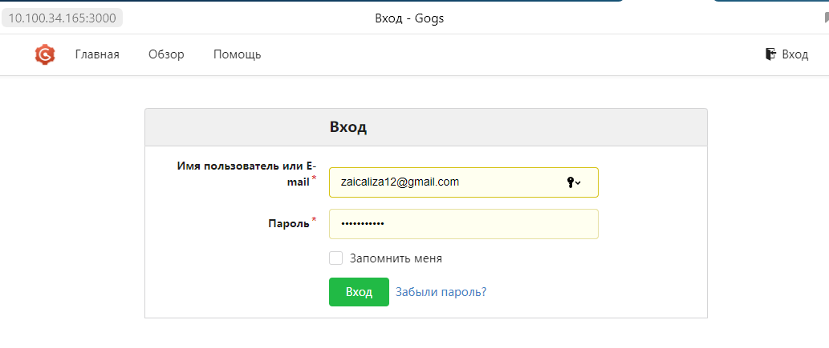

Рисунок А.1 – Вход в аккаунт в Gogs

**Продолжение приложения А**

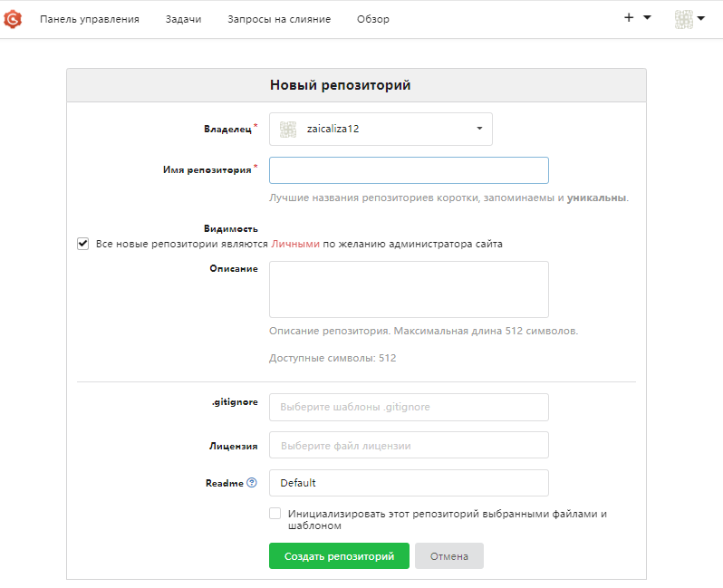

Рисунок А.2 – Создание репозитория

**Окончание приложения А**

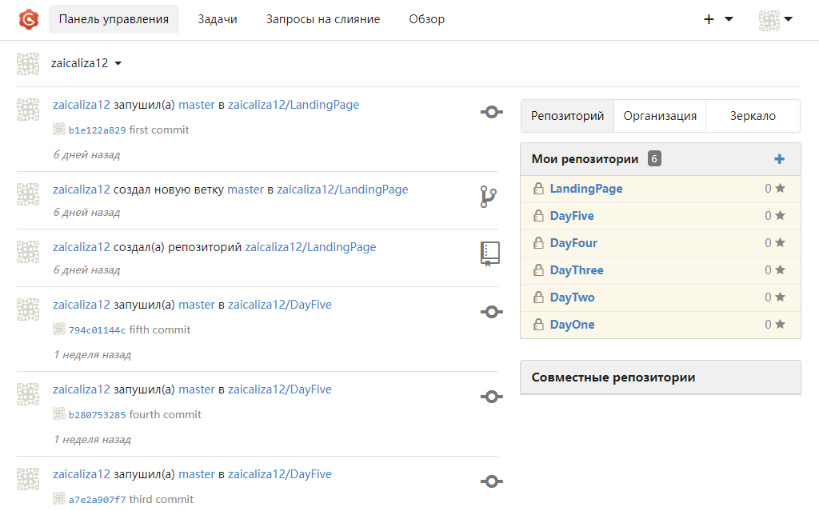

Рисунок А.3 – Мои репозитории

# **ПРИЛОЖЕНИЕ Б**

# **(обязательное)**

# **Взаимодействие управляемого и неуправляемого кода**

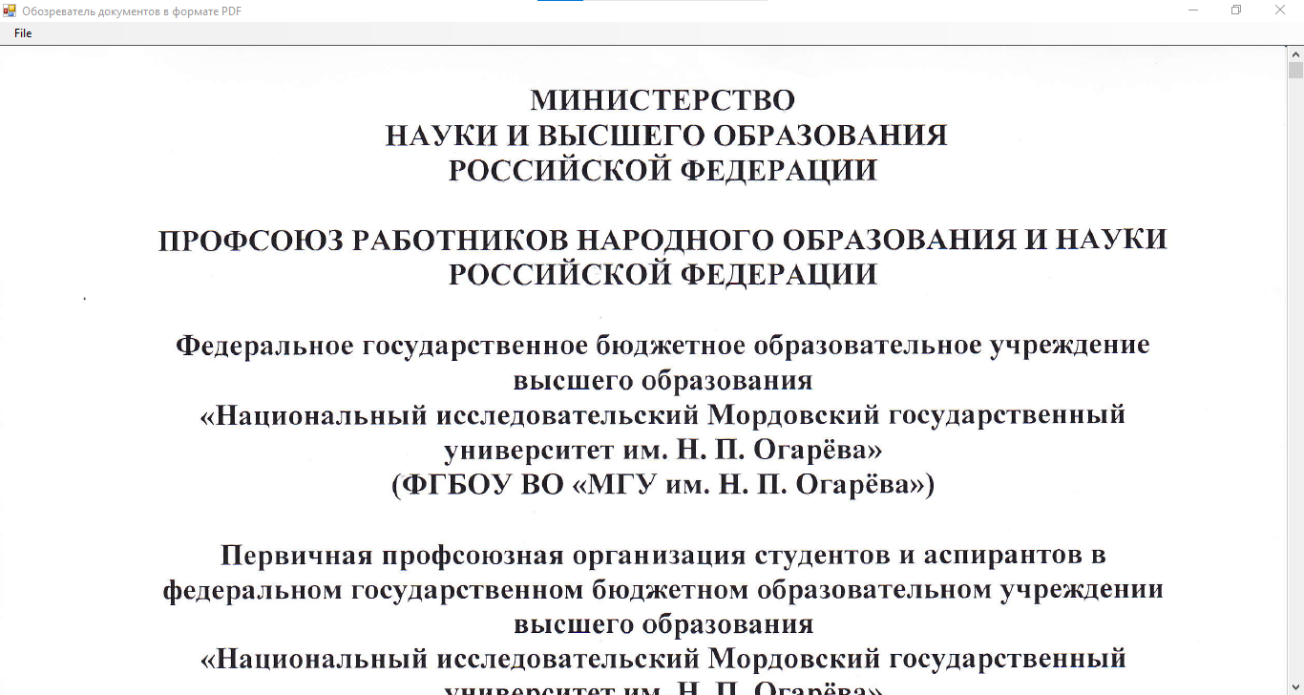

Рисунок Б.1 – Результат работы упражнения 1

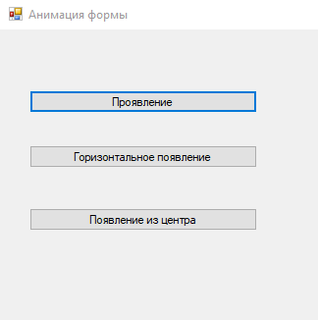

Рисунок Б.2 – Результат работы упражнения 2

**Окончание приложения Б**

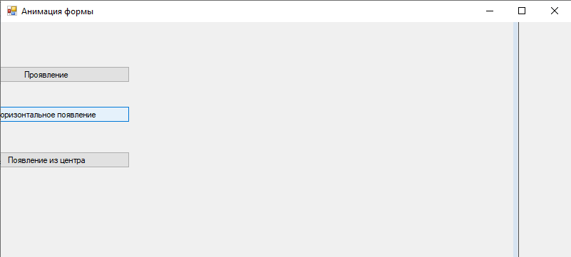

Рисунок Б.3 – Результат работы упражнения 2

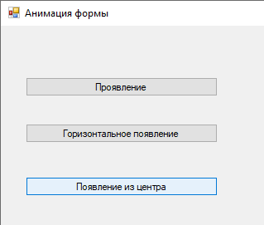

Рисунок Б.4 – Результат работы упражнения 2

# **ПРИЛОЖЕНИЕ В**

# **(обязательное)**

# **Асинхронное программирование**

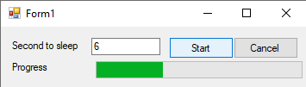

Рисунок В.1 – Результат работы упражнения 1

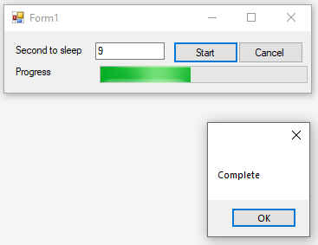

Рисунок В.2 – Результат работы упражнения 2

**Окончание приложения В**

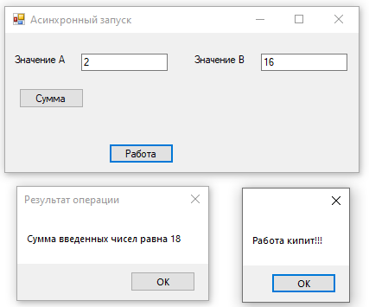

Рисунок В.3 – Результат работы упражнения 3

# **ПРИЛОЖЕНИЕ Г**

# **(обязательное)**

# **Повышение удобства использования приложений**

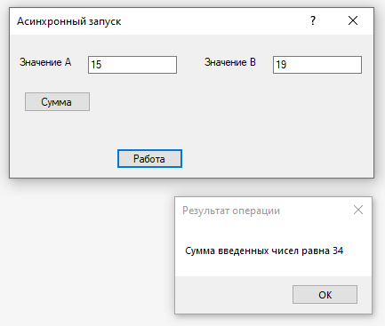

Рисунок Г.1 – Результат работы упражнения 1

**Окончание приложения Г**

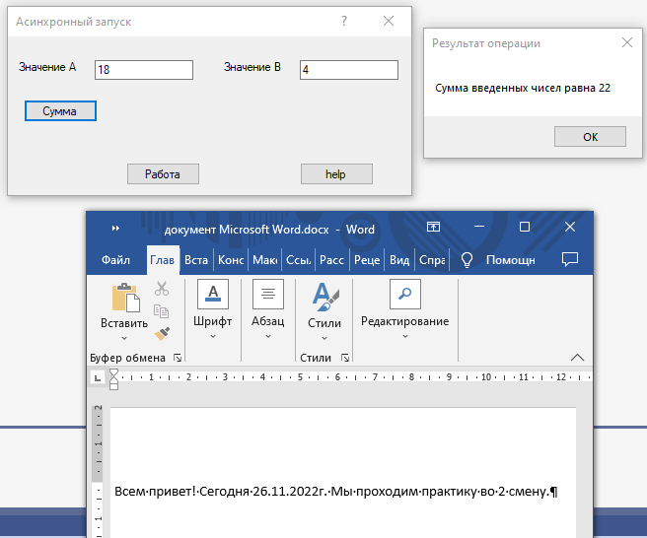

Рисунок Г.2 – Результат работы упражнения 2

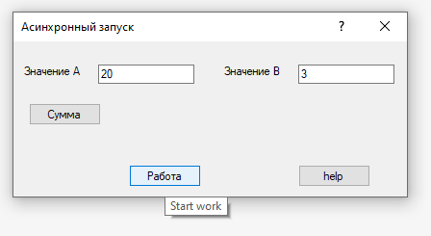

Рисунок Г.3 – Результат работы упражнения 3

# **ПРИЛОЖЕНИЕ Д**

# **(обязательное)**

# **Подключение к базе данных**

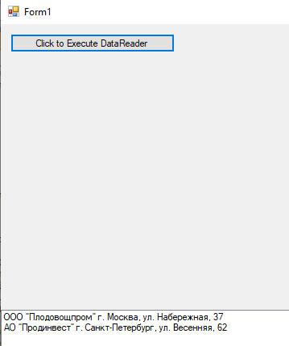

Рисунок Д.1 – Результат работы упражнения 1

**Продолжение приложения Д**

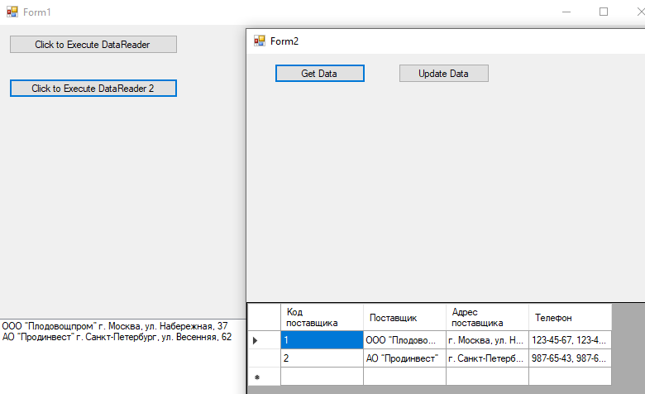

Рисунок Д.2 – Результат работы упражнения 2

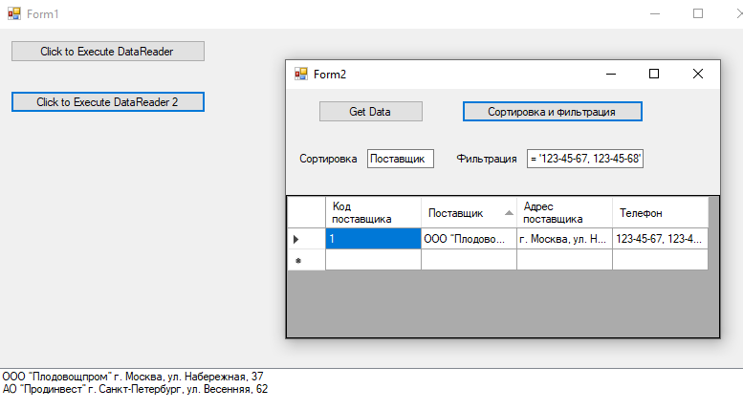

Рисунок Д.3 – Результат работы упражнения 3

**Окончание приложения Д**

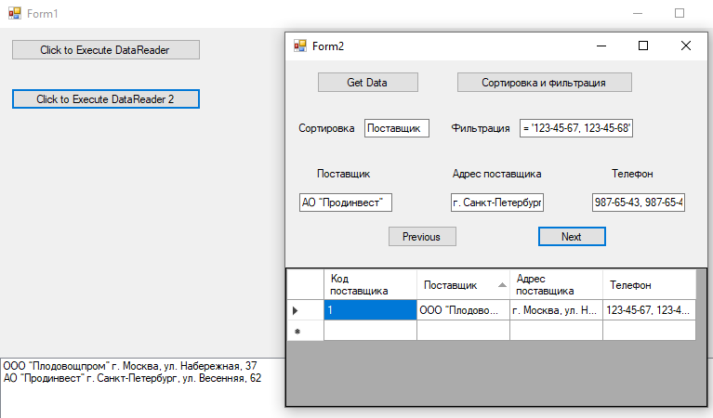

Рисунок Д.4 – Результат работы упражнения 4

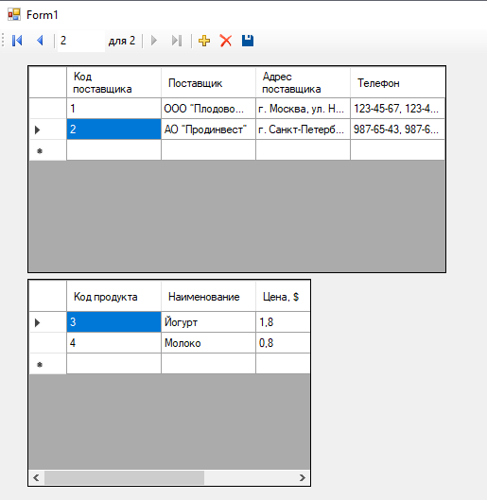

Рисунок Д.5 – Результат работы упражнения 5

# **ПРИЛОЖЕНИЕ Е**

# **(обязательное)**

# **Верстка Landing Page**

# **ПРИЛОЖЕНИЕ Ж**

# **(обязательное)**

# **Тестирование работоспособности сайта**

ДНЕВНИК

по учебной практике

Учебная практика по ПМ.01

Студента Зайцевой Елизаветы Сергеевны курса Ⅲ группы 309б

Специальность 09.02.03 Программирование в компьютерных системах

ЗАПИСИ

о работах, выполненных в период практики

|  |  |  |
| --- | --- | --- |
| Дата | Содержание/Результаты работы | Отметка о выполнении  (выполнено/не выполнено)  Замечания руководителя практики |
| 24.11.2022 | Установочная конференция. Вводная лекция. Работа с системой контроля версий Gogs. |  |
| 25.11.2022 | Создание Windows Forms приложений «Взаимодействие управляемого и неуправляемого кода». |  |
| 26.11.2022 | Создание Windows Forms приложений «Асинхронное программирование». |  |
| 28.11.2022 | Создание Windows Forms приложений «Повышение удобства использования приложений». |  |
| 29.11.2022 | Создание Windows Forms приложений «Подключение к базе данных». |  |
| 30.11.2022 | Landing Page. Верстка первого блока сайта. |  |
| 01.12.2022 | Landing Page. Верстка второго блока сайта. |  |
| 02.12.2022 | Landing Page. Верстка третьего блока сайта. |  |
| 03.12.2022 | Landing Page. Верстка четвертого блока сайта. |  |
| 05.12.2022 | Landing Page. Верстка пятого блока сайта. |  |
| 06.12.2022 | Landing Page. Верстка шестого блока сайта. |  |
| 07.12.2022 | Landing Page. Верстка седьмого блока сайта. |  |
| 08.12.2022 | Landing Page. Верстка восьмого блока сайта. |  |
| 09.12.2022 | Landing Page. Верстка девятого блока сайта. |  |
| 10.12.2022 | Landing Page. Верстка десятого блока сайта. |  |
| 12.12.2022 | Landing Page. Верстка одиннадцатого блока сайта. |  |
| 13.12.2022 | Тестирование на работоспособность сайта. |  |
| 14.12.2022 | Оформление отчета в соответствии со стандартом СТО СМК 020 – 2021. Сдача и защита отчёта. |  |

Руководитель практики

от университета,

преподаватель ВКК _________________________________ Н.А. Базеева  
 подпись, дата

АТТЕСТАЦИОННЫЙ ЛИСТ

Студент Зайцева Елизавета Сергеевна

Специальность 09.02.03 Программирование в компьютерных системах

Ⅲ курс 309б группа освоил программу учебной практики Учебная практика по ПМ.01

по профессиональному модулю ПМ.01 Разработка программных модулей программного обеспечения для компьютерных систем

Место проведения практики: ФГБОУ ВО "МГУ им. Н. П. Огарёва", корпус №1, уч. лаб. 205

Срок прохождения практики: 24 ноября 2022 г. – 14 декабря 2022 г.

Виды и объемы работ, выполненные студентом во время практики:

|  |  |  |  |
| --- | --- | --- | --- |
| Виды работ,  выполненные студентом | Освоенные компетенции (ОК, ПК) | Объем  (часов) | Качество выполненных работ |
| Установочная конференция. Инструктаж по технике безопасности при работе на производстве. | ОК 1-9 | 2 |  |
| Выполнение разработки спецификации отдельных компонентов. | ОК 1-9, ПК 1.1 | 18 |  |
| Осуществление разработки кода программного продукта на основе готовых спецификаций на уровне модуля. | ОК 1-9,  ПК 1.2 | 18 |  |
| Выполнение отладки программных модулей с использованием специализированных программных средств. | ОК 1-9,  ПК 1.3 | 16 |  |
| Выполнение тестирования программных модулей. | ОК1-9,  ПК 1.4 | 16 |  |
| Осуществление оптимизации программного кода модуля. | ОК1-9,  ПК 1.5 | 16 |  |

|  |  |  |  |
| --- | --- | --- | --- |
| Разрабатывать компоненты проектной и технической документации с использованием графических языков спецификаций. | ОК1-9,  ПК 1.6 | 16 |  |
| Оформление отчета в соответствии со стандартом СТО СМК 020-2021 | ОК1-9,  ПК 1.1- 1.6 | 4 |  |
| Защита отчета | ОК1-9,  ПК 1.1- 1.6 | 2 |  |
| Итого: |  | 108 |  |

Руководитель практики Н.А. Базеева

подпись, дата